**AUTODICHIARAZIONE**

Il/La sottoscritto/a __DELE PACE___, nata il___25/09/2020_ a __FERENTINO_____ (__FR__), residente in _FROSINONE___ (__FR_), via __ALDO MORO N.233__ e domiciliato in __FROSINONE__ (__FR__), via __ALDO MORO N. 233___, identificato a mezzo ___CARTA DI IDENTITA’_ nr._AS5857721__, rilasciato da _COMUNE DI FROSINONE_ in data 18_ . _05_. 2011, utenza telefonica _0775-830116 , in qualità di legale rappresentante della R.E.M. SRL con sede in Patrica (Fr) Via Ferruccia 16/a consapevole delle conseguenze penali previste in caso di dichiarazioni mendaci.

**DICHIARA SOTTO LA PROPRIA RESPONSABILITÀ**

* Che i dipendenti della R.E.M. Srl, Sig.ri Costantino Scaccia e Jacopo Quattrociocche hanno preso visione e sono stati edotti dei documenti da voi inviati e di seguito elencati come da Vs richiesta:

1. protocollo condiviso di regolamentazione delle misure per il contrasto e il contenimento del virus Covid-19 negli ambienti di lavoro.
2. Appendice A – piano di preparazione e risposta all’epidemia di Covid-19 del deposito Eni di Pomezia.

* Che i sopra citati dipendenti saranno presso Vs sede di Pomezia il giorno 29/09/2020 per effettuare interventi di allineamento motori.

*Allegati:*

* *Carta identità dipendenti e legale rappresentante*
* *Unilav dipendenti*
* *Camera di Commercio*
* *Durc*

A disposizione per ogni integrazione si inviano

Distinti saluti

*R.e.m. Srl*

*Patrica lì 25/09/2020*

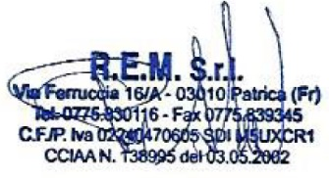 Firma Leg. Rapp.

Adele Pace

_________________